南沙湿地十八涌水闸廊桥项目
家具采购

邀请招标
采购文件

广州南沙湿地旅游发展有限公司

2022年6月
南沙湿地十八涌水闸廊桥项目家具采购
招标公告

招 标 人：广州南沙湿地旅游发展有限公司
项目名称：南沙湿地十八涌水闸廊桥项目家具采购
采购方式：邀请招标
评审办法：综合评审法
项目限价：含税包干总价20万人民币 （包含本数）
项目内容：详见附件招标文件
服务期限：自合同签订生效日起至项目完成且验收合格30个日历日内。
投标人资格要求：详见附件招标文件
投标文件提交截止时间： 2022年6月10日14：00至14：30
开标与评审日期：2022年6月10日14：30
开标地点：南沙金融大厦18楼1807评标室
投标份数：投标文件一式五份（正本1份，副本4份，电子文档一份），副本内容可采用正本的复印件，如果正本与副本不符，应以正本为准。
投标文件递交地址：南沙金融大厦18楼1807评标室
招标联系人：吴先生
项目联系人：13826477455
投标人可在广州南沙资产经营集团有限公司官网（http://www.gnao.com.cn/）自行下载招标文件。若有意向参加本项目投标的单位，按采购文件规定的金额和期限缴纳投标保证金，投标保证金作为投标文件的组成部分。请在2022年6月10日14点30前，将投标文件递交至 南沙金融大厦18楼1807评标室 。

2022年6月2日

招标文件
致投标人：
我司拟为 南沙湿地十八涌水闸廊桥 采购 一批家具，经研究决定，就“南沙湿地十八涌水闸廊桥项目家具采购”项目，我司拟采用邀请招标方式，通过综合评审法选聘项目服务单位。项目信息如下：
一、项目名称：南沙湿地十八涌水闸廊桥项目家具采购
二、项目限价：含税包干总价 20万人民币 （包含本数）
三、项目要求：
（一）中标人完成现场勘查；
（二）按照招标人提供的装修平面图（详见附件5）、办公家具采购清单表（详见附件6），为南沙湿地十八涌水闸廊桥项目家具采购配置家具，满足使用需求；
（三）按时按质配送家具至本项目场地并安装；
（四）现场安装产生的垃圾、废料等投标人需及时清理；
（五）质保期要求为：自项目内容完成且验收合格后1年的质保期；
（六）投标人为本项目设计、施工所投放的设备设施、工具、材料须符合国家有关规范标准要求。
四、投标保证金
- 投标人应按报名文件规定的金额和期限缴纳投标保证金，投标保证金作为投标文件的组成部分。
- 项目投标保证金金额为：人民币壹万元整（￥10000.00）。投标保证金以转账形式提交，不接受现金或汇票。
- 投标保证金为人民币，投标保证金应在投标截止时间之前一天15：00分到达采购人帐户上。转入如下账户：
收款人：广州南沙湿地旅游发展有限公司
帐 号：05621949000000074
开户银行：广州农村商业银行十四冲支行
（递交投标保证金请注明：广州南沙湿地旅游发展有限公司南沙湿地十八涌水闸廊桥项目家具采购）
投标人应按以上所述方式及时间提交投标保证金，采购人不承担投标人的投标保证金未能及时到账的风险。
- 投标人与交款人名称必须一致，非投标人缴纳的投标保证金无效。
- 递交投标文件时请将投标保证金缴纳凭证（加盖公章）封入投标文件里。
- 投标人未按前述规定的时间内交纳足额投标保证金的，其投标文件将被拒绝。
- 采购单位在中标通知书发出后五个工作日内无息退还未中标投标人的投标保证金，在采购合同签订后五个工作日内无息退还中标投标人的投标保证金。所有投标人的投标保证金以转账的方式予以退还。
- 中标供应商有下列情形之一的，采购单位不予退还其交纳的投标保证金；情节严重的，由采购人将其列入不良行为记录名单，在一至三年内禁止参加采购人的采购活动，并予以通报：
1. 中标后无正当理由不与采购人签订合同的；
2. 将中标项目转让给他人，或者在投标文件中未说明，且未经采购单位同意， 将中标项目分包给他人的。
五、交货期：自合同签订生效日起至项目内容完成且验收合格30个日历日内。
六、付款方式：
签订合同后支付合同总价的30%作为预付款，生产完毕发货前双方确认符合合同约定后支付合同总价的50%，安装并经甲方验收合格后支付合同总价的15%，剩下合同总价的5%作为质保金，质保期到期后一个月内支付完成。
中标人需提供增值税专用发票，具体付款方式以双方最终签订合同为准。
七、参加投标单位资格要求
（一）投标人必须是在中华人民共和国境内注册的具有法人资格的机构，具有独立承担民事责任的能力；
（二）投标人具有良好的财务状况；
（三）投标人具备《中国环境标志产品认证证书》
（四）投标人质量管理体系符合ISO9001：2015标准
（五）投标人具备履行合同所必需的设备和专业技术能力等综合服务能力；营业执照经营范围涵盖家具的生产及家具销售（或零售）。
（六）自2019年1月1日至今，投标人未被列入“信用中国”网站（https://www.creditchina.gov.cn/）中“失信被执行人”或“重大税收违法案件当事人”的记录名单；
（七）单位负责人或法人为同一人或者存在直接控股、管理关系的不同投标人，不得同时参加本采购项目同一合同项下的投标；
（八）本项目所投放的设备、工具、材料须符合项目要求以及国家有关规范标准要求；
（九）本次招标不接受联合体投标，不接受自然人投标。
八、对投标文件的要求：
（一）投标文件必须包括资格报价资料、资格审查类资料、商务类资料、技术类资料：
1.报价资料，须提供《报价一览表》，可按附件4.2格式提供；
2.资格审查类资料，须提供以下资料：
（1）投标人有效营业执照复印件；
（2）投标人2020或2021年度审计报告复印件或企业所得税汇算清缴纳税调整报告复印件；
（3）投标人《中国环境标志产品认证证书》复印件；
（4）投标人《管理体系认证证书》复印件；
（5）“信用中国”网站（https://www.creditchina.gov.cn/）信用信息报告；
（6）若非法定代表人签署投标资料或由其委托的代理人参加开标会，须提供授权委托书原件（可参照附件4.3格式制作）、委托代理人身份证复印件；
（7）有效的法定代表人证明书原件（可参照附件4.4格式制作）及法人身份证复印件；
（8）投标承诺函原件（须按附件3内容提供）。
3.商务类资料，投标人参照附件2综合评分表，可按评分细则根据投标人实际情况提供资料。
4.技术类资料，投标人参照附件2综合评分表，可按评分细则根据投标人实际情况提供资料。
（二）投标文件应符合以下要求：
1.投标文件须分两个文件册单独封装：
（1）报价一览表、投标保证金缴纳凭证、法定代表人身份证明、授权委托书（单独密封）一份；
（2）正本一份、副本四份、电子文档一份（单独密封）；
2.两个单独封装的文件册外包装须装订投标文件封面（可参照附件4.1制作），须加盖公章，封面需清楚写明项目名称、投标单位名称、地址；
3.所有资料须密封，在密封封口处加盖投标人单位公章；
4.封装文件册内所有资料均需加盖单位公章；
5.文件正本应使用不褪色的墨水书写或打印，字迹清晰可辨，任何一页都不应涂改，不应有行间插字或删除。如果出现上述情况，不论何种原因造成，均应由法定代表人或其授权人在改动处签名或盖法人章。（如发生上述情况，该行为应发生在提交投标文件的截止时间前）
九、投标人须知
- 投标文件提交截止时间：
- 开标与评审日期：2022年6月10日下午14：30前
- 开标地点：南沙金融大厦18楼1807评标室
- 投标份数：正本1份，副本4份，电子文版一份。
- 投标文件递交地址：南沙金融大厦18楼1807评标室
- 招标联系人：吴先生
- 项目联系人：13826477455
- 若有意向参加本项目投标的单位，投标人可在广州南沙资产经营集团有限公司官网（http://www.gnao.com.cn/）自行下载招标文件。
- 投标人一旦成交，双方将严格按照成交价格签订、执行服务合同；
- 各投标人应本着长期合作、专业服务的精神，以优惠的价格投标，但亦应严格保证业务质量；
- 投标人未按本招标文件规定所投的投标文件无效。无论成交与否，各投标文件及相关资料恕不退回，由招标人存档备查，招标人将对投标人资料予以保密；
- 不论结果如何，投标人均需自行承担所有与编写和递交投标文件相关的所有参与过程中的全部费用；
- 招标人有权在招投标期间内的合适时间发布澄清及参考文件；
- 招标人在规定的截止时间前，可以对招标文件进行修改，并以书面形式通知投标人，投标人应立即以书面形式回复确认收到修改文件；
- 招标人不接受邮寄标书。每个投标人都必须有一位代表参加开标。需携带身份证原件作现场身份核对。
十、投标文件有下列情形之一的视为废标：
（一）未密封的、密封处未盖单位公章的；
（二）文件封袋内资料未按采购文件要求加盖法人或者单位公章的和法定代表人、单位负责人或被授权人未按要求签名的；
（三）未按照采购文件规定编制的；
（四）其他情形的。
十一、开标会流程
（一）投标人按照招标文件规定的时间、地点，到场参加开标会；
（二）主持人主持开标会；
（三）投标人或者其推选的代表检查投标文件的密封情况；
（四）唱标人当众拆封投标文件，宣读投标人名称、投标价格等信息；
（五）投标人对《开标记录表》的信息进行确认并签名；
（六）评审委员按照招标文件规定的评审标准和方法进行评审，推荐出中标候选人；
（七）记录人全程记录并出具评审报告，评审委员签名确认，并存档备查。
十二、评审方法
本项目采用综合评审法，按本招标文件的要求，经资格审查后，根据企业资信、企业业绩、项目方案（设计布置方案、质量保证方案、生产运输服务方案）、投标报价上述多项评分因素内容，按评分细则标准评审，总分得分由高到低排名，得分最高单位为第一中标候选人，得分第二高单位为第二中标候选人，如此类推。如果出现分数相同，则以报价部分得分高者中标；若报价部分得分仍相同，则由全体评委成员无记名投票，得票高者排序在前。
十三、中标公示及中标通知书
投标结果公示结束后，如无异议，排名第一的中标候选人为本项目中标人。招标人将及时向中标人发出中标通知书。如排名第一的中标候选人放弃中标的或者中标人拒绝与招标人签订合同的，招标人可以按照评审办法推荐的中标人名单排序，确定下一个中标候选人为中标人或重新组织招标活动。
十四、合同谈判与签订
中标人应该自中标通知书发出之日起三十日内，按照招标文件和中标人的投标文件订立书面合同。
十五、招标人对本次招标活动及相关的文件资料拥有最终的解释权。

广州南沙湿地旅游发展有限公司
2022年 6月2日

附件：
- 符合性审查表
- 综合评分表
- 投标承诺函
- 参考格式
- 装修平面图
- 南沙湿地十八涌水闸廊桥项目家具采购清单表
- 合同文本
附件1：符合性审查表
《符合性审查表》
项目名称：
编号 | 审查项目 投标人名称 | A | B | C
1 | 投标文件密封性完好。
2 | 参加投标单位符合资格要求，并提供齐全资料，包括：  （1）投标人有效营业执照复印件；  （2）投标人2020或2021年度审计报告复印件或企业所得税汇算清缴纳税调整报告复印件；  （3）投标人《中国环境标志产品认证证书》复印件；  （4）投标人《管理体系认证证书》复印件；  （5）“信用中国”网站（https://www.creditchina.gov.cn/）信用信息报告；  （6）若非法定代表人签署投标资料或由其委托的代理人参加开标会，须提供授权委托书原件（可参照附件4.3格式制作）、委托代理人身份证复印件；  （7）有效的法定代表人证明书原件（可参照附件4.4格式制作）及法人身份证复印件；  （8）投标承诺函原件（须按附件3内容提供）。
3 | 投标文件符合要求：  1.投标文件须分两个文件册单独封装：  （1）报价一览表、投标保证金缴纳凭证、法定代表人身份证明、授权委托书（单独密封）；  （2）正本一份、副本四份、电子文档一份（单独密封）  2.两个单独封装的文件册外包装须装订投标文件封面，须加盖公章，封面需清楚写明项目名称、投标单位名称、地址；  3.所有资料须密封，在密封封口处加盖投标人单位公章；  4.如非法人代表签署投标资料，开标前须单独投递授权委托书；  5.封装文件册内所有资料均需加盖单位公章；  6.文件正本应使用不褪色的墨水书写或打印，字迹清晰可辨，任何一页都不应涂改，不应有行间插字或删除。如果出现上述情况，不论何种原因造成，均应由法定代表人或其授权人在改动处签名或盖法人章。（如发生上述情况，该行为应发生在提交投标文件的截止时间前）
4 | 投标报价符合限价要求。
结论 | 是否通过并进入下一阶段评审
备注：1、“是否通过并进入下一阶段评审”一栏应写“通过”、“不通过”。
2、符合上述情况的打“○”，不符合的打“×”。
3、出现一个“×”的结论为“不通过”，全部为“○”的结论为“通过”。
评审人员签名： 日期：
附件2：综合评分表
综合评分表
序号 | 评审因素 |  | 评分细则 | 权重  （%） | 分值  （分）
一、商务部分（30分）
1 | 企业资信 |  | 投标人标准化管理获认证为AAAA级，认证范围须同时包含家具的生产及其场所所涉及的标准体系管理的得5分，否则不得分。（需在国家认证认可监督委员会认证认可业务信息统一查询平台查询有效）  【须提供《标准化良好行为认证证书》复印件】 | 5 | 5
1 |  |  | 投标人具有有效期内的中国绿色产品认证证书，认证单元包含实木家具及人造板家具的得3分，否则不得分。（需在国家认证认可监督委员会认证认可业务信息统一查询平台查询有效）  【须提供《中国绿色产品认证证书》复印件】 | 3 | 3
1 |  |  | 投标人服务能力获认证为五星级服务企业，认证范围包含家具的售后服务的，得3分，否则不得分。（需在国家认证认可监督委员会认证认可业务信息统一查询平台查询有效）  【须提供《服务认证证书》复印件】 | 3 | 3
1 |  |  | 有2名项目组成员具备售后服务高级管理师证书的，得1分；每多一名加一分，满分2分。  【须同时提供《售后服务高级管理师证书》复印件，证书持有人需为投保承诺函所列的项目组成员之一。】 | 2 | 2
1 |  |  | 投标人企业信用评价认证为AAA级，认证范围须同时包含家具的生产及其场所所涉及的企业信用评价指标活动的得3分，否则不得分。（需在国家认证认可监督委员会认证认可业务信息统一查询平台查询有效）  【须提供《企业信用评价认证证书》复印件】 | 3 | 3
1 |  |  | 投标人具有有效期内的家具产品有害物质限量认证证书，每提供一个认证得1分，最高得3分，否则不得分。（需在国家认证认可监督委员会认证认可业务信息统一查询平台查询有效）  【须提供《家具产品有害物质限量认证证书》复印件】 | 3 | 3
1 |  |  | 需提供成品抽样检验报告，成品包括：会议桌、椅子、餐桌、餐椅、茶水柜。每提供一项得1分，满分5分。根据投标人须提供自2021年1月以来至招标截止时间前经市级或以上质量检测部门出具的抽样检验报告，检验报告的受检单位必须为投标人，并提供官网可查询截图。 | 5 | 5
2 | 企业业绩 |  | 根据2020年1月1日至今，完成金额达20万或以上的家具项目，每提供一项业绩得2分，最高得6分。  【须提供中标通知书及合同复印件加盖公章，以签订日期为准，不提供不得分。】 | 6 | 6
二、技术部分（50分）
1 | 项目方案 | 设计布置方案 | 根据平面布局图情况进行投标人评比：  1.平面布局合理利用空间，且符合招标人需求的，评定为第一的得5分；  2.平面布局较合理利用空间美观，评定为第二的得3分；  3.平面布局普通，不太符合招标人需求的，评定为第三的得1分；  其他不得。  【需提供平面图】 | 5 | 5
1 | 项目方案 | 整体技术方案的响应情况 | 投标人完全满足招标文件采购需求的得25分, 配置不详，技术参数不清，缺漏项的，“▲”条款有负偏离的，每负偏离一项扣2分，普通条款有负偏离的，每负偏离一项扣1分，扣完为止。  【注：带“▲”条款，投标人须提供自2021年1月以来至招标截止时间前经市级或以上质量检测部门出具的抽样检验报告，检验报告的受检单位必须为投标人，并提供官网可查询截图。】 | 25 | 25
1 | 项目方案 | 质量保证方案 | 根据质量保证方案进行投标人评比：  质量保证措施描述详细、具体，可行性、可操作性强，评定为第一的得5分；  质量保证措施描述完整但不够详细，可行性、可操作性一般，评定为第二的得2分；  其他不得分。 | 5 | 5
1 | 项目方案 | 生产运输服务方案 | 根据生产运输服务方案内容进行投标人评比：  1.运输时间相对较短，且运输过程保护措施完善的，评定为第一的得5分；  2.运输时间相对较长，但运输过程保护措施完善的，评定为第二的得3分；  3.运输时间相对较短，运输过程保护措施不够到位的，评定为第三的得1分；  其他不得分。 | 5 | 5
1 | 项目方案 | 生产设备情况 | 投标人针对本项目的主要加工设备的配置情况（涂装机、UV辊涂流水线设备、平刨机、压刨机、平板机、开榫机、激光切割机、双贴面热压机、裁板锯、自动封边机、喷涂流水线设备、多功能排钻设备、折弯机），设备投入生产的现场清晰照片及购置发票复印件等证明材料，未能证实其真实性不得分，本项满分10分，每缺一个扣2分，扣完为止。 | 10 | 10
三、报价部分（20分）
1 | 投标报价 |  | 价格评价采用以下计算方法，具体如下：  以所有供应商有效投标价的最低价为评标基准价，基准价得满分20分，每高于基准价10.0%的扣1分。 | 20 | 20
注：
- 采购文件中，如标有“▲”的地方均为重要参数和指标要求条款，投标人若有部分“▲”条款未响应或不满足，将导致其响应性评审严重扣分。
- ★本项目最高限价为：200000.00元 （大写:人民币贰拾万元整）。供应商报价超出最高限价视为非实质性响应投标而予以拒绝。
- ★供应商项目报价低于最高限价70%（含70%）的，必须出具详细的成本分析（包含项目实施各项工作的具体成本、办公、交通、税费、利润等的详细说明）及相关佐证材料，供应商未提供成本分析或者不能合理说明成本偏低原因的，评标委员会有权视为以低于成本的报价竞标，按无效投标处理。
- 各评委独立打分。
- 评委打分超过得分界限或未按本表规定赋分时，该评委的打分作废，不计入汇总分。
- 按评分标准的评标分数总分得分最高单位中标，如果出现分数相同，则以报价部分得分高者中标；若报价部分得分仍相同，则由全体评委成员无记名投票，得票高者排序在前。
- 由于投标文件有矛盾，造成对投标人不利的评标结果，由投标人自负。
- 评标过程中，若出现特殊情况时，由评标委员会决定暂停评标，并提出具体处理意见。
- 商务部分：投标人可按评分细则根据投标人实际情况提供资料。
- 技术部分：投标人可按评分细则根据投标人实际情况提供资料。
- 报价是成交的一个重要因素，但报价不是成交的唯一依据。
附件3:投标承诺函
投标承诺函
致：
我方已收到 南沙湿地十八涌水闸廊桥项目家具采购 招标文件，经研究上述招标文件及合同条件、技术规范的全部内容和其他有关文件。我方决定参加投标，并承诺如下：
1.我方愿意按招标文件要求规定，承接上述项目；
2.我方质量管理体系完善，具备履行合同所必需的设备和专业技术能力等综合服务能力；
3.我方将委派 担任该项目负责人，项目组成员包括: ；
4.我方参加采购活动前3年内在经营活动中没有重大违法记录；
5.我方单位没有负责人或法人为与其他投标人存在直接控股、管理关系；
6.我方为本项目所投放的设备、工具、材料须符合项目要求以及国家有关规范标准要求；
7.我方同意所递交的投标文件的有效期为 天；
8.除非另外达成协议并生效，招标人的招标文件、中标通知书和我方的投标文件、投标承诺函将构成约束我们双方的合同；
9.公示期满后，如果我方中标，我方保证在接收到招标人中标通知后，在中标通知书中载明的时间内，与招标人签订服务合同。若我方在上述规定时间内不履行与招标人订立合同的，则视为自动放弃中标，招标人有权取消我方中标人资格另行确定中标人或重新招标；
10.我方承诺签订服务合同后，立即按招标文件和合同条件开展工作；
11.我方承诺投标文件中所提供的全部资料真实、合法、有效，如有造假，将承担由此产生的一切责任。

单位名称： （公章）
法定代表人（负责人）或委托代理人： （手签）
日期： 年 月 日

附件4：参考格式
4.1投标文件封面

南沙湿地十八涌水闸廊桥项目家具采购
投标文件

□报价一览表
□正本
□副本

项 目 名 称：
投 标 人名称：
投 标 人 地 址：
联 系 人：
联 系 电 话：
日 期： 年 月 日

（ 年 月 日 时 分）之前不得启封

4.2报价一览表

报价一览表
项目名称:
分项 | 内容
投标报价 | 元(小写）  （大写）
备注：

注：1、 投标人须按要求填写所有信息，不得随意更改本表格式。
- 报价包含合同实施过程中应预见和不可预见费用等。
- 报价为含税金额,单位为人民币。
- 此表是响应文件的必要文件，是响应文件的重要组成部分，须单独封装在一个信封中，作为唱标之用。

投标人名称（盖章）：
授权代表（签字）：
职 务：
日 期： 年 月

4.3授权委托书

授权委托书
致：

兹授权 （身份证号： 性别： ，年龄： ，职务： ，联系电话： ）我方办理本次项目事务代理人，其权限是： 。

授权单位（盖章）：

法定代表人（签名或盖私章）：

说明：
1、内容必须填写真实、清楚、涂改无效，不得转让、买卖。
2、有效期限：与投标承诺函约定的递交投标文件的有效期相同，自本单位盖公章之日起生效。
3、响应签字代表为法定代表人，则本表不适用。

代理人身份证复印件（正、反面）

4.4法定代表人证明书及法人身份证复印件

法定代表人身份证明

（姓名），身份证号： ，性别： 年龄： ，职务： ，是 （投标人名称） 的法定代表人。
特此证明。

附：法定代表人身份证复印件

投标人（盖单位章）：

年 月 日

(为避免废标，请供投标人必须提供本附件)

法定代表人身份证复印件（正、反面）

（2）法定代表人/负责人授权委托书

4.4公平竞争承诺函

公平竞争承诺书

本公司郑重承诺：本公司保证所提交的相关资质文件和证明材料的真实性，有良好的历史诚信记录，并将依法参与 项目的公平竞争，不以任何不正当行为谋取不当利益，否则承担相应的法律责任。

（公司名称，加盖公章）
时间： 年 月 日

4.5投标人业绩一览表

投标人业绩一览表
项目名称：
项目编号：
序号 | 项目名称 | 规模 | 合同总价 | 开始时间 | 业主单位、  联系人及电话

投标人全称（盖公章）：
法定代表人或投标授权代表（签字或签章）：
日 期： 年 月 日

注：1、本格式仅供参考，投标人可根据实际情况自定。

2、投标人应附上项目合同等相关证明材料，证明材料所需资料评见商务评分要求。

4.6投标人基本情况表

投标人基本情况表

1、公司名称： 电话号码：
2、地 址： 传 真：
3、注册资金： 经济性质：
4、公司经营及资金状况：
经营范围：

5、公司开户银行名称及帐户： 地 址：
名称：
帐户：
- 投标人获得资质和代理权限资格证书复印件一览表
证书名称 | 发证单位 | 证书等级 | 证书有效期
7、营业执照注册号：
我/我们声明以上所述准确无误，您有权进行您认为有必要的所有调查。

投标人全称（盖公章）：

法定代表人或投标授权代表（签字或签章）：

日 期： 年 月 日
附件5 装修平面图

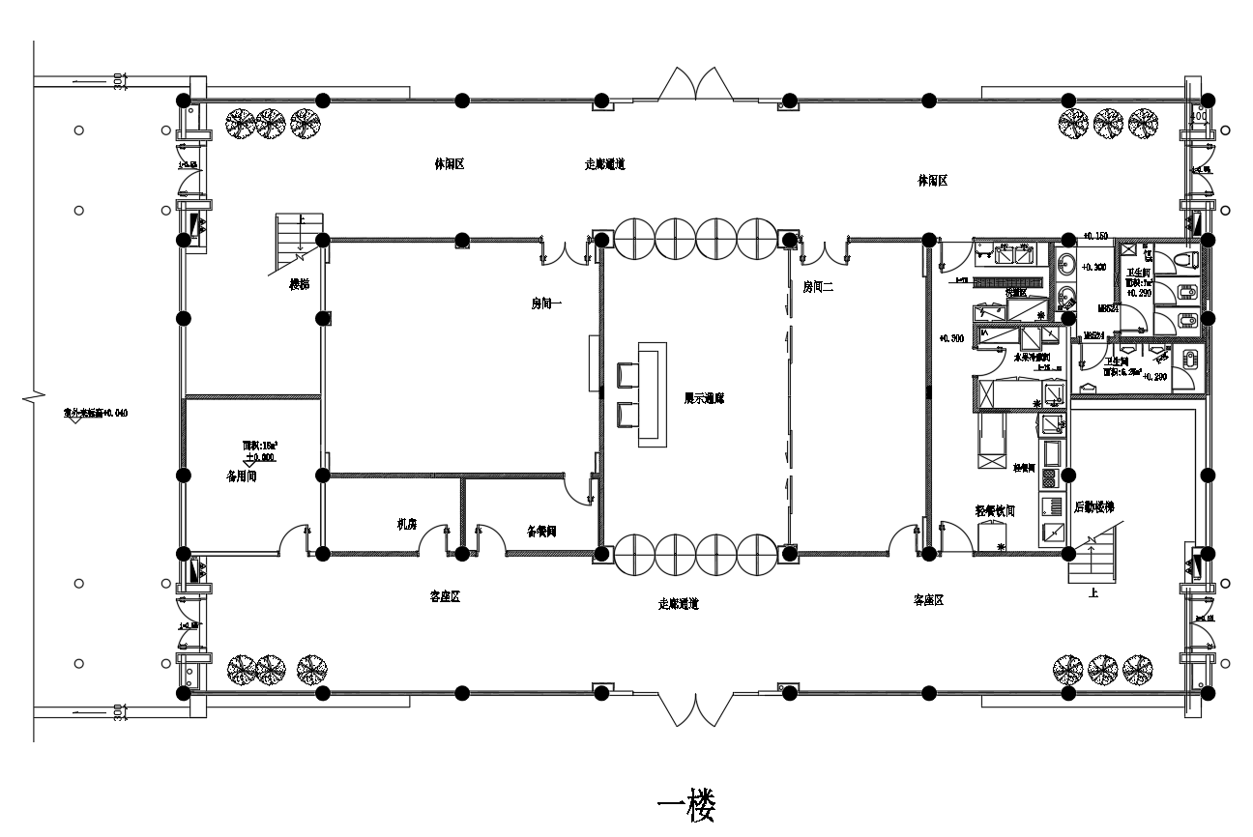
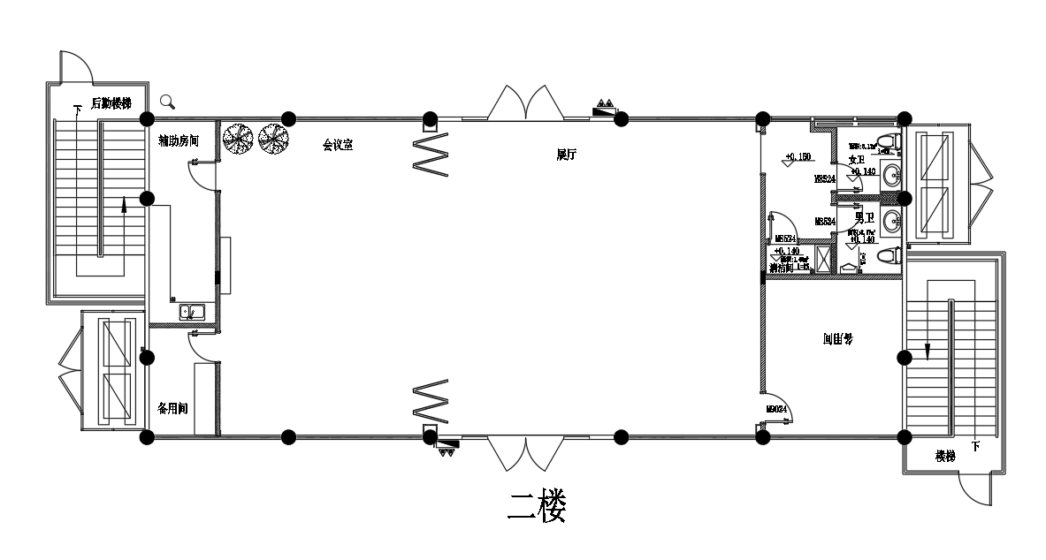

附件6南沙湿地十八涌水闸廊桥项目家具采购清单表
序号 | 图片 | 品名 | (W*D*H)  尺寸 | Material  材质描述 | 单价 | 数量 | 单位 | 总价 | 备注
二楼-会议室
1 | 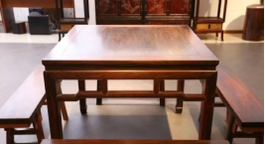 | 方桌 | 1000*1000*760 | 【材质说明】桌脚为天然白蜡木材质，桌面为多层板面贴白蜡木皮；▲白蜡木：符合GB 8624-2012标准，燃烧性能等级B1（C）燃烧增长速率指数≤250W/s，燃烧滴落物/微粒D0级合格；多层板：符合18580-2017及GB/T9846-2015检验标准，其中含量水率、胶合强度、浸渍剥离、静曲强度及弹性模量符合要求，甲醛释放量≤0.05mg/m3；水性油漆：符合GB18581-2020《木器涂料中有害物质限量》检验标准，VOC含量≤210g/L，甲醛含量≤20mg/kg,乙二醇醚及醚酯总和含量、苯系物总和含量及烷基酚聚氧乙烯总和含量均为未检出。  【颜色说明】原木色 |  | 8 | 张
2 | 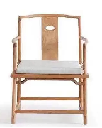 | 椅子 | 常规 | 【材质说明】天然白蜡木材质；▲白蜡木：符合GB 8624-2012标准，燃烧性能等级B1（C）燃烧增长速率指数≤250W/s，燃烧滴落物/微粒D0级合格；水性油漆：符合GB18581-2020《木器涂料中有害物质限量》检验标准，VOC含量≤210g/L，甲醛含量≤20mg/kg,乙二醇醚及醚酯总和含量、苯系物总和含量及烷基酚聚氧乙烯总和含量均为未检出。  【颜色说明】原木色 |  | 35 | 张
3 | 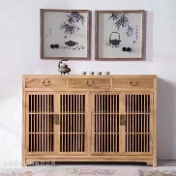 | 茶水柜 | 2750*400*800 | 【材质说明】天然白蜡木材质；优质五金配件。▲白蜡木：符合GB 8624-2012标准，燃烧性能等级B1（C）燃烧增长速率指数≤250W/s，燃烧滴落物/微粒D0级合格；水性油漆：符合GB18581-2020《木器涂料中有害物质限量》检验标准，VOC含量≤210g/L，甲醛含量≤20mg/kg,乙二醇醚及醚酯总和含量、苯系物总和含量及烷基酚聚氧乙烯总和含量均为未检出。缓冲铰链：符合QB/T2189-2013检验标准，耐久性8万次、下沉量不应大于1.0mm；  【颜色说明】原木色 |  | 1 | 张
4 | 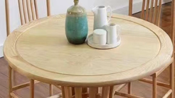 | 大圆桌面 | 直径3000，带磨砂玻璃转盘 | 【材质说明】天然白蜡木材质；▲白蜡木：符合GB 8624-2012标准，燃烧性能等级B1（C）燃烧增长速率指数≤250W/s，燃烧滴落物/微粒D0级合格；水性油漆：符合GB18581-2020《木器涂料中有害物质限量》检验标准，VOC含量≤210g/L，甲醛含量≤20mg/kg,乙二醇醚及醚酯总和含量、苯系物总和含量及烷基酚聚氧乙烯总和含量均为未检出。  【颜色说明】 |  | 1 | 张 |  | 单桌面，不需桌脚
5 | 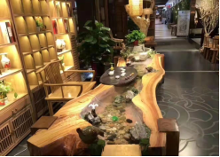 | 茶台 | 1800*800*750 | 【材质说明】香樟木，▲水性油漆：符合GB18581-2020《木器涂料中有害物质限量》检验标准，VOC含量≤210g/L，甲醛含量≤20mg/kg,乙二醇醚及醚酯总和含量、苯系物总和含量及烷基酚聚氧乙烯总和含量均为未检出。  【颜色说明】原木色 |  | 1 | 张
一楼-会议室一
1 |  | 方桌 | 1000*1000*760 | 【材质说明】桌脚为天然白蜡木材质，桌面为多层板面贴白蜡木皮；▲白蜡木：符合GB 8624-2012标准，燃烧性能等级B1（C）燃烧增长速率指数≤250W/s，燃烧滴落物/微粒D0级合格；多层板：符合18580-2017及GB/T9846-2015检验标准，其中含量水率、胶合强度、浸渍剥离、静曲强度及弹性模量符合要求，甲醛释放量≤0.05mg/m3；水性油漆：符合GB18581-2020《木器涂料中有害物质限量》检验标准，VOC含量≤210g/L，甲醛含量≤20mg/kg,乙二醇醚及醚酯总和含量、苯系物总和含量及烷基酚聚氧乙烯总和含量均为未检出。  【颜色说明】原木色 |  | 5 | 张
2 |  | 椅子 | 常规 | 【材质说明】天然白蜡木材质；▲白蜡木：符合GB 8624-2012标准，燃烧性能等级B1（C）燃烧增长速率指数≤250W/s，燃烧滴落物/微粒D0级合格；水性油漆：符合GB18581-2020《木器涂料中有害物质限量》检验标准，VOC含量≤210g/L，甲醛含量≤20mg/kg,乙二醇醚及醚酯总和含量、苯系物总和含量及烷基酚聚氧乙烯总和含量均为未检出。  【颜色说明】原木色 |  | 16 | 张
3 |  | 茶水柜 | 2750*400*800 | 【材质说明】天然白蜡木材质；优质五金配件。▲白蜡木：符合GB 8624-2012标准，燃烧性能等级B1（C）燃烧增长速率指数≤250W/s，燃烧滴落物/微粒D0级合格；水性油漆：符合GB18581-2020《木器涂料中有害物质限量》检验标准，VOC含量≤210g/L，甲醛含量≤20mg/kg,乙二醇醚及醚酯总和含量、苯系物总和含量及烷基酚聚氧乙烯总和含量均为未检出。缓冲铰链：符合QB/T2189-2013检验标准，耐久性8万次、下沉量不应大于1.0mm；  【颜色说明】原木色 |  | 1 | 张
4 |  | 大圆桌面 | 直径3000，带磨砂玻璃转盘 | 【材质说明】天然白蜡木材质；▲水性油漆：符合GB18581-2020《木器涂料中有害物质限量》检验标准，VOC含量≤210g/L，甲醛含量≤20mg/kg,乙二醇醚及醚酯总和含量、苯系物总和含量及烷基酚聚氧乙烯总和含量均为未检出。  【颜色说明】原木色 |  | 1 | 张 |  | 单桌面，不需桌脚
5 | 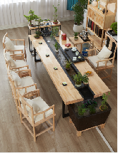 | 茶台 | 1800*800*750 | 【材质说明】天然黄杨木材质；▲水性油漆：符合GB18581-2020《木器涂料中有害物质限量》检验标准，VOC含量≤210g/L，甲醛含量≤20mg/kg,乙二醇醚及醚酯总和含量、苯系物总和含量及烷基酚聚氧乙烯总和含量均为未检出。  【颜色说明】原木色 |  | 1 | 张
一楼-会议室二
1 | 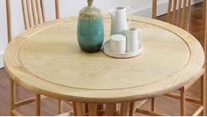 | 大圆桌面 | 直径1800，带磨砂玻璃转盘 | 【材质说明】天然白蜡木材质；▲水性油漆：符合GB18581-2020《木器涂料中有害物质限量》检验标准，VOC含量≤210g/L，甲醛含量≤20mg/kg,乙二醇醚及醚酯总和含量、苯系物总和含量及烷基酚聚氧乙烯总和含量均为未检出。  【颜色说明】原木色 |  | 1 | 张 |  | 单桌面，不需桌脚
2 | 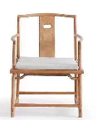 | 椅子 | 常规 | 【材质说明】天然白蜡木材质；▲白蜡木：符合GB 8624-2012标准，燃烧性能等级B1（C）燃烧增长速率指数≤250W/s，燃烧滴落物/微粒D0级合格；水性油漆：符合GB18581-2020《木器涂料中有害物质限量》检验标准，VOC含量≤210g/L，甲醛含量≤20mg/kg,乙二醇醚及醚酯总和含量、苯系物总和含量及烷基酚聚氧乙烯总和含量均为未检出。  【颜色说明】原木色 |  | 12 | 张
3 |  | 方桌 | 1000*1000 | 【材质说明】桌脚为天然白蜡木材质，桌面为多层板面贴白蜡木皮；▲白蜡木：符合GB 8624-2012标准，燃烧性能等级B1（C）燃烧增长速率指数≤250W/s，燃烧滴落物/微粒D0级合格；多层板：符合18580-2017及GB/T9846-2015检验标准，其中含量水率、胶合强度、浸渍剥离、静曲强度及弹性模量符合要求，甲醛释放量≤0.05mg/m3；水性油漆：符合GB18581-2020《木器涂料中有害物质限量》检验标准，VOC含量≤210g/L，甲醛含量≤20mg/kg,乙二醇醚及醚酯总和含量、苯系物总和含量及烷基酚聚氧乙烯总和含量均为未检出。  【颜色说明】原木色 |  | 5 | 张
一楼-客座区、休闲区
1 |  | 方桌 | 1600*800*750 | 【材质说明】桌脚为天然白蜡木材质，桌面为多层板面贴白蜡木皮；▲白蜡木：符合GB 8624-2012标准，燃烧性能等级B1（C）燃烧增长速率指数≤250W/s，燃烧滴落物/微粒D0级合格；多层板：符合18580-2017及GB/T9846-2015检验标准，其中含量水率、胶合强度、浸渍剥离、静曲强度及弹性模量符合要求，甲醛释放量≤0.05mg/m3；水性油漆：符合GB18581-2020《木器涂料中有害物质限量》检验标准，VOC含量≤210g/L，甲醛含量≤20mg/kg,乙二醇醚及醚酯总和含量、苯系物总和含量及烷基酚聚氧乙烯总和含量均为未检出。  【颜色说明】原木色 |  | 8 | 张
2 | 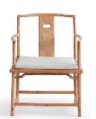 | 椅子 | 常规 | 【材质说明】天然白蜡木材质；▲白蜡木：符合GB 8624-2012标准，燃烧性能等级B1（C）燃烧增长速率指数≤250W/s，燃烧滴落物/微粒D0级合格；水性油漆：符合GB18581-2020《木器涂料中有害物质限量》检验标准，VOC含量≤210g/L，甲醛含量≤20mg/kg,乙二醇醚及醚酯总和含量、苯系物总和含量及烷基酚聚氧乙烯总和含量均为未检出。  【颜色说明】原木色 |  | 35 | 张
合计：

附件7：合同文本
采购合同
（最终以签订为准）

一、总 则
第一条 合同当事人
甲方（采购人）：
乙方（中标供应商）：
根据《中华人民共和国合同法》、《中华人民共和国招标投标法》及广州南沙湿地旅游发展有限公司南沙湿地十八涌水闸廊桥项目家具采购文件的要求和招标结果，经甲乙双方协商一致，签订本合同。双方共同遵守如下条款（其他有关合同项目的特定信息由合同附件予以说明，合同附件及本项目的采购文件、投标文件、中标通知书、在实施过程中双方共同签署的补充文件等均为本合同不可分割之一部分）。
二、合同标的
第二条 乙方根据甲方要求提供以下货物：
货物品名 | 规格型号 | 单位 | 数量 | 单价 | 总价 | 随机配件
三、质 量
第三条 货物质量
乙方须提供全新的、未使用过的货物，是目前的型号，其质量、规格及技术特征符合合同附件的要求。产品必须提供出厂合格证。
货物制造质量出现问题，乙方应负责三包（包修、包换、包退），费用由乙方负责。
货到现场后由于甲方保管不当造成的质量问题，乙方亦应负责修理，但费用由甲方负担。
四、交货与验收
第四条 交货验收、安装调试必须在合同签订支付定金完成后30天内交付完成。
第五条 交货地点：甲方指定地点。
第六条 由甲方与乙方一起进行到货验收，由乙方免费完成货物的安装调试工作并交付甲方使用。
第七条 乙方应将所提供货物的装箱清单、用户手册、原厂保修卡、随机资料及配件、随机工具等交付给甲方；乙方不能完整交付货物及本款规定的单证和工具的，视为未按合同约定供货，乙方必须负责补齐，因此导致逾期交付的，由乙方承担相关的违约责任。
五、合同金额及付款方式
第八条 合同金额
本合同金额为人民币（大写） 元整（￥ 元）。该合同总价是货物设计、制造、包装、运输、安装调试、检测及验收合格之前及质保期内服务及备品备件发生的所有含税费用。本合同执行期间合同总价不变。
- 付款方式
签订合同后支付合同总价的30%，生产完毕发货前支付合同总价的50%，安装并经甲方验收合格后支付合同总价的15%，剩下合同总价的5%作为质保金，质保期到期后一个月内支付完成。
六、售后服务
第十条 乙方负责免费送货、上门安装、调试及其他售后服务，对本项目的售后服务作出承诺，并指派专人负责与甲方联系售后服务事宜，具有经过厂家培训及得到认可的维修工程师和售后维修人员。所有货物保修服务方式均为乙方上门保修，由此产生的一切费用均由乙方承担。
第十一条 乙方所供设备按国家有关产品“三包”规定执行质量“三包”（甲方及其使用人自行拆装设备造成质量问题的除外）。
第十二条 质保期为 1 年，从产品验收合格之日起计算。
第十三条 质保期内，乙方免费负责全部合同货物出现的缺陷或故障处理与修复。
第十四条 在质保期内因乙方责任而产生的质量问题，由其负责无偿返修。不能维修的，整件免费更换。人为原因造成的损坏只收配件费不收人工费。
第十五条 在质保期内，乙方要保证在接到故障电话后24小时到场，并在12小时内给出修复意见。
第十六条 质保期结束前，乙方和甲方代表进行一次全面检查，任何缺陷须由乙方或其设备制造商负责修理并提供维修报告。
七、违约责任
第十七条 甲方无正当理由拒收货物、拒付货款的，甲方须向乙方交纳合同总价10%的违约金。
第十八条 甲方逾期支付货款的，甲方须每日以欠款总额0.8‰的标准向乙方交纳违约金，累计不超过欠款总额的10% 。
第十九条 乙方逾期15天未交付货物视为乙方不能交付货物。乙方不能交付货物，须向甲方交纳合同总价10%的违约金。
第二十条 乙方逾期交付货物的，乙方须每日以逾期交货部分货款总额0.8‰的标准向甲方交纳违约金，累计不超过逾期交货部分货款总额的10 %，逾期交货超过15天，甲方有权终止合同。
第二十一条 乙方所交付产品的型号、规格、数量和质量不符合合同规定标准的，甲方有权拒收。乙方须向甲方交纳合同总价10%的违约金。
第二十二条 乙方所供货物必须权属清楚，不得侵害他人的知识产权，否则构成对甲方违约。
八、不可抗力
第二十三条 由于不可预见、不可避免、不可克服等不可抗力的原因，一方不能履行合同义务的，应当在不可抗力发生之日起20天内以书面形式通知对方，证明不可抗力事件的存在。
第二十四条 不可抗力事件发生后，甲方和乙方应当积极寻求以合理的方式履行本合同。如不可抗力无法消除，致使合同目的无法实现的，双方均有权解除合同，且均不互相索赔。
九、争议及解决办法
第二十五条 因货物的质量问题发生争议，由广州市质量技术监督局或其指定的质量鉴定单位进行质量鉴定。货物符合质量标准的，鉴定费由甲方承担；货物不符合质量标准的，鉴定费由乙方承担。
第二十六条 本合同发生争议，由双方协商或由采购监管部门调解解决，协商或调解不成时按以下第1种方式解决：
1.广州仲裁委员会仲裁；
2.向甲方所在地人民法院提起诉讼。
十、其 他
第二十七条 本合同一式六份，具有同等效力，甲、乙双方各执三份。合同自双方签字盖章之日起生效。
第二十八条 本合同未尽事宜，由双方协商处理。

甲方： | （盖章） | 乙方： | （盖章）
签约代表： |  | 签约代表：
地 址： |  | 地 址：
电 话： |  | 电 话：
传 真： |  | 传 真：
签约日期： | 年 月 日 | 签约日期： | 年 月 日

